 le 28 décembre 2011

Avec un robot, il décrypte les secrets d’une épave
Lac Léman | Gilbert Paillex a utilisé son propre robot submersible pour retourner explorer le chaland naufragé en 1909.
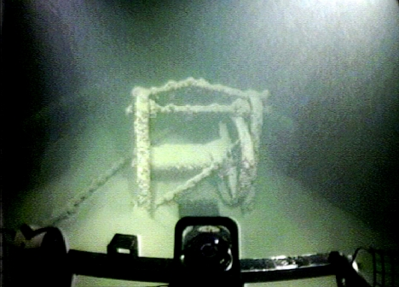

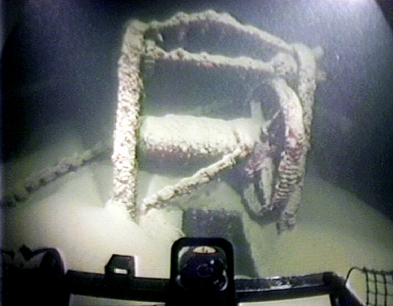

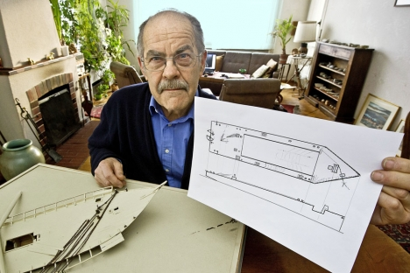

Liens en relation avec l'article :
- Le naufrage qui fait remonter à la surface un pan du passé lacustre
Sylvain Muller | 27.12.2011 | 22:30
La découverte d’une épave inconnue est déjà un événement pour le grand public. Mais, pour Gilbert Paillex, c’est autrement plus important. Le sang de ce passionné n’a fait qu’un tour lorsqu’il a appris cet été que les deux sous-marins Mir étaient tombés par hasard au large de Vevey sur une épave non répertoriée (24 heures des 26 juillet et 6 août 2011). Car, depuis 1976, ce Lausannois explore méthodiquement les épaves du lac Léman au moyen d’un petit robot téléguidé, qu’il a lui-même construit.
Pas de nom
«Nous avons effectué deux plongées avec l’espoir de découvrir le nom de la barque. Car mon robot est plus mobile et peut offrir d’autres points de vue que les Mir. Mais je n’ai malheureusement pas trouvé ce que je cherchais», regrette ce passionné, qui partage son travail sur son site internet www.sub-rec.ch. Mais Gilbert Paillex a quand même remonté plus de quarante minutes de film. En ayant tiré des photos, il a ensuite entrepris de dessiner un croquis de ce chaland servant à transporter du gravier, qui a vraisemblablement coulé en mai 1909.
«C’est juste pour donner une idée, précise-t-il, modeste, en présentant son dessin. Il n’y a pas de cotes, car il faudrait tenir compte de la distance entre l’objectif et le hublot, ainsi que de la diffraction de l’eau. Et je n’ai pas pu avoir une vue d’ensemble à cause de la turbidité de l’eau.»
Ses observations lui ont aussi permis de préciser quelque peu les circonstances du naufrage. «Cette gabare (ndlr: bateau destiné au transport de marchandises) comportait quatre compartiments étanches, mais trois trous d’hommes ouverts (ndlr: trappes d’accès) laissent à penser qu’ils aient pu se remplir d’eau. Enfin, le système de direction est cassé. Mais il l’a probablement été en touchant le fond après le naufrage.» Le passionné a bien sûr transmis toutes ses observations à l’archéologue cantonal, ainsi qu’aux responsables du projet ELEMO d’exploration des eaux lémaniques de l’EPFL. A ce propos, le responsable de la communication du projet, Jérôme Grosse, informe que les travaux scientifiques se poursuivent et donneront lieu à une publication dans le courant de l’an prochain.
Toutes les observations de Gilbert Paillex concordent enfin avec l’hypothèse que cette épave inconnue est celle d’un naufrage répertorié en 1909. Un article paru dans la Feuille d’Avis de Vevey le 26 mai de cette année-là et une lettre datée du même jour et envoyée à la Municipalité par la section Vevey-Plan de la Société de sauvetage du lac Léman en témoignent.
L’hypothèse Paudèze
Ce dernier document, ressurgit des archives de la ville de Vevey, sollicite une petite indemnité suite au «naufrage du chaland La Paudèze le 25 courant, lors duquel treize hommes se sont portés au secours des naufragés». La missive évoque également «des bourrasques de pluie qui sévissaient au moment du sauvetage».
Mais la soif de découverte de Gilbert Paillex n’est pas rassasiée. En attendant que les conditions météorologiques lui permettent de retourner voir l’épave avec son robot personnel, il va mettre en ligne ses dernières trouvailles et débuter la construction d’une maquette. De quoi patienter avant de retourner sur et sous le lac.
http://www.24heures.ch/

